**Lietotāja rokasgrāmata**

**Latvijas pilsētu atpazīšana pēc to ģērboņiem**

**Uzstādīšanas instrukcija**

1. Pēc programmas arhīva faila PilsetasAtpazisana.zip lejupielādes, to nepieciešams atarhivēt. Tam nolūkam jānoklikšķina peles labā taustiņa klikšķis uz arhīva faila un jāizvēlas komandu "Extract Here" (vai līdzīgu, atkarīgs no datora konfigurācijas).

2. Pēc projekta atarhivēšanas mapi "PilsetasAtpazisana" var pārvietot uz sev vēlamu vietu datora diskā. Mapē "PilsetasAtpazisana" esošo izpildfailu "pilsetas_gerboni.exe" un resursu mapi "resources" nedrīkst šķirt. Tiem jāatrodas savstarpēji blakus vienā mapē.

3. Ja vēlas var izveidot darbvirsmas īsinājuma ikonu uz mapē "PilsetasAtpazisana" esošo programmas izpildfailu "pilsetas_gerboni.exe", klikšķinot labo peles taustiņu uz izpildfailu un izvēloties opciju "Create shortcut" izveido īsinājuma ikonu, kuru izvelk/pārkopē uz darbvirsmu.

**Lietotāja rokasgramata**

**Programmas mērķis:** programma ir domāta priekš skolēniem, kuri mācās ģerogrāfiju, trennēties atpazīt pilsētas pēc to ģērboņiem.

**Lietošanas instrukcija:**

1. Uzsākot progammu “pilsetas_gerboni.exe” redzams šāds logs (skat. 1. att.).

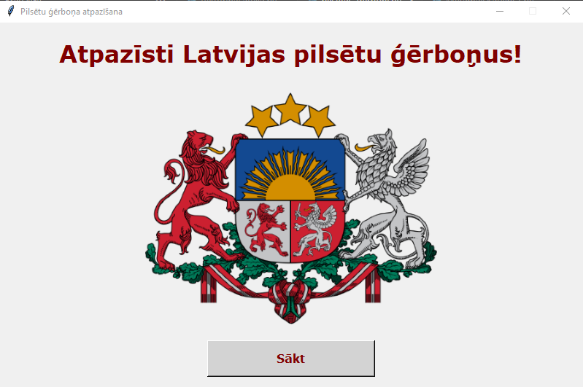

*1. attēls Programmas sākuma skats*

1. Klikšķinot uz pogas "Sākt" sākuma skatā (skat. 1. att.) tiek parādīta ģērboņa bilde, cik punkti jau iegūti, jautājums “Kādu pilsētu attēlo šis ģērbonis?”, poga ar uzrakstu “Pārbaudīt atbildi” un vieta, kur var ierakstīt pilsētas nosaukumu (skat. 2. att.).

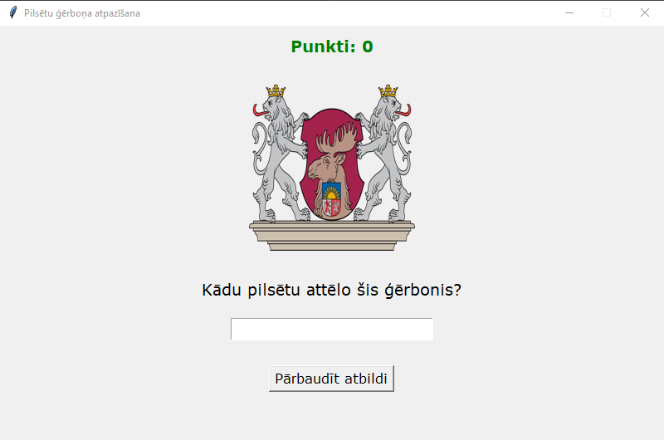

*2. attēls Jautājuma skats*

1. Ierakstot savu atbildi un klikšķinot uz poga “Pārbaudīt atbildi” (skat. 2. att.), tiek novērtēta atbildes pareizība un mainās punktu skaits (+1 par pareizu atbildi, par nepareizu nekas nemainās), un tiek ielādēts jauns nejauši izvēlēts pilsētas ģērbonis.
2. Kad esi atbildējis uz visiem 10 ģērboņiem, tiek paziņots tavs iegūtais rezultāts ar uzmundrinošu tekstu un atbildes uz nepareizajiem pilsētu nosaukumiem (skat. 3. att.).

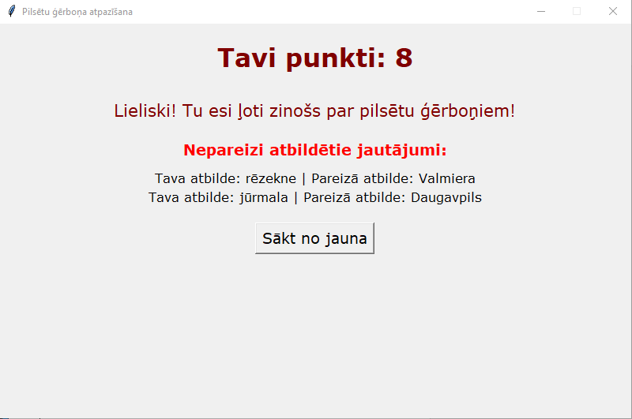

*3. attēls Beigu skats*

1. Beigu skatā (skat. 3. att.) ir poga “Sākt no jauna”, kuru klikšķinot, tevi aizvedīs atpakaļ uz sākumu (skat. 1. att.), kur tu vari sākt programmu no jaunu neaizverot to.
2. Programmas darbību var pārtraukt jebkurā brīdī, klikšķinot uz aizvēršanas pogas "Close/Aizvērt" programmas loga labajā augšējā stūrī.